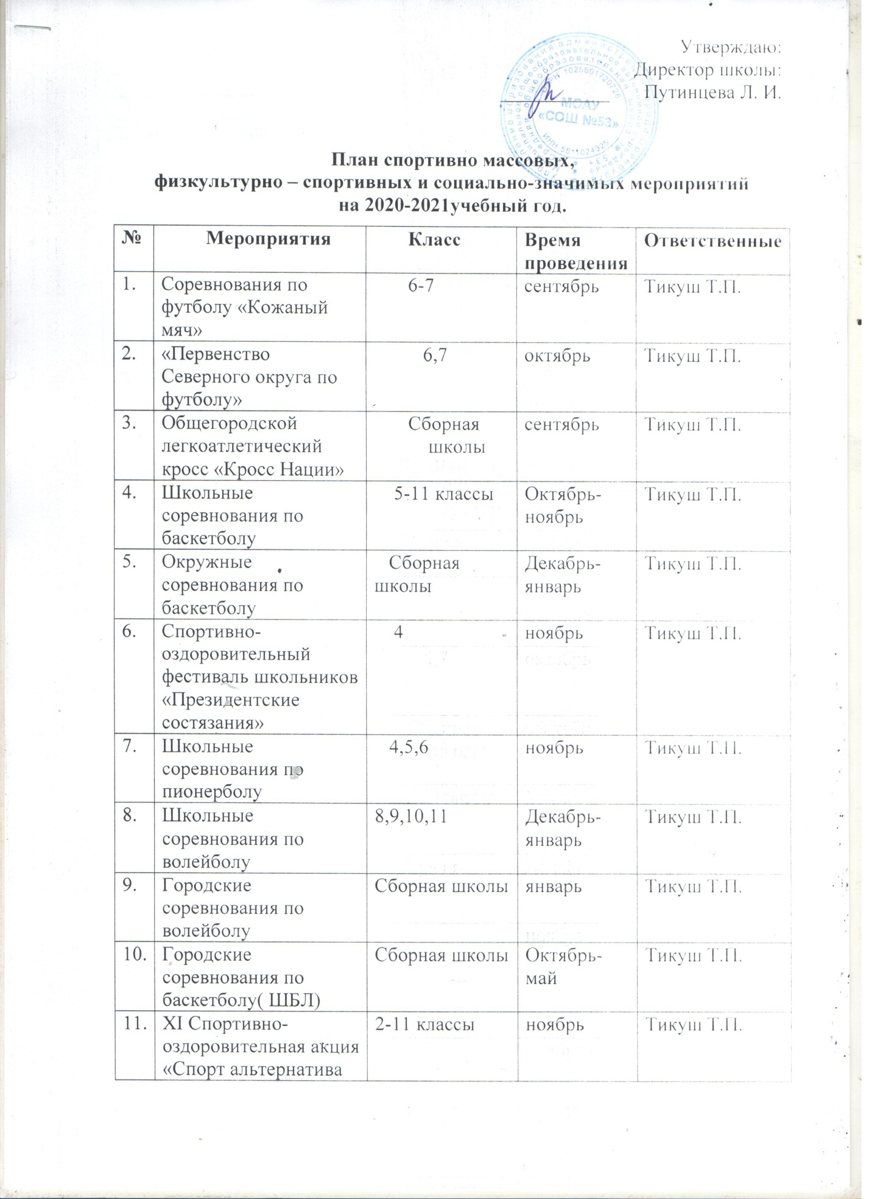
12. | «Веселые старты» | 3-4 классы | ноябрь | Тикуш Т.П.
13. | Проведение внеклассных мероприятий с учащимися по ознакомлению с Всероссийским физкультурно – спортивным комплексом «ГТО» | 1-11 | В течении учебного года | Классные руководители
14. | Всероссийские соревнования по лыжным гонкам «Лыжня России» | Сборная школы | январь | Тикуш Т.П.
15. | Окружные соревнования по лыжным гонкам | Сборная Школы | март | Тикуш Т.П.
16. | Школьный праздник «Рыцарский турнир» | 8-11 | февраль | Тикуш Т.П.  Классные руководители
17. | Школьный этап военно-спортивной игры «Зарница» | 5-7 | февраль | Тикуш Т.П.  Педагог-организатор ОБЖ  Классные рук.
18. | Городской этап военно-спортивной игры «Зарница» | 8-11 | Февраль - март | Тикуш Т.П.  Педагог-организатор ОБЖ
19. | «Малышок» окружные соревнования по легкой атлетике | 4 класс | апрель | Тикуш Т.П.
20. | Школьная спартакиада «ГТО – горжусь тобой Отечество» | 8-11 класс | апрель | Тикуш Т.П.
21. | Городские соревнования «Президентские спортивные игры» | 8-11 класс | апрель | Тикуш Т.П.
22. | «День здоровья» | 2-11 класс | октябрь | Тикуш Т.П.
24. | Легкоатлетическая эстафета посвященная «Дню Победы» | Сборная Школы | апрель | Тикуш Т.П.
25. | «День здоровья» | 2-11 класс | май | Тикуш Т.П.

